湖北第二师范学院
2016年辅导员素质拓展活动比赛规则及要求

1．所向披靡（羽毛球单打）
【项目人数】根据报名人数分为男女两组进行
【比赛方法】抽签确定比赛对阵，取总决赛前三名。上、下半区决赛胜者进入总决赛，负者进入3、4决赛。比赛采用一局制，一局比赛打到11分者即为本场比赛的胜者，负者淘汰。
【比赛规则】发球员和接发球员应站在斜对角的发球区内，发球时，球必须要过接发球区，比赛过程中，参赛队员不得有发球顺序错误和接发球顺序错误或连续两次触球，球压线则为好球，球出界视为失误。
2．一击即中（小型保龄球）
【项目人数】一人
【比赛器材】水瓶六十个，足球六个
【比赛方法】将矿泉水瓶按一二三四的顺序依次排列，选手从四米远的抛球线将手中的足球抛出，击倒矿泉水瓶。选手有一分钟的时间抛球，一分钟内，所击倒的水瓶数总和多者获胜。
【比赛规则】抛球必须用手，不能用脚踢球。一分钟内不限抛球数。
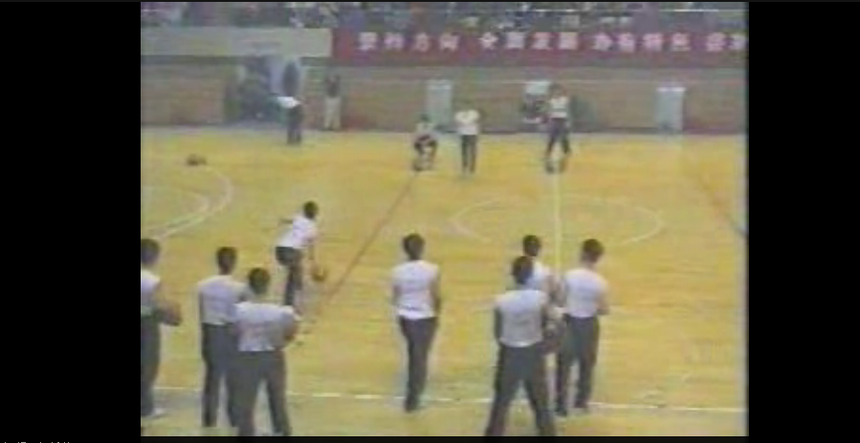

- 携足并进（两人三足）
【项目人数】分组合作，每组两人，一男一女。

【比赛器材】捆绑绳五个，呼啦圈三个，乒乓球六十个，网球四十个，排球二十个。
【比赛方法】两人合作，将中间的脚捆绑起来形成两人三足，从起点拿球出发，跨过呼啦圈，去到终点放球。再返回起点拿球，如此反复，三分钟计时结束，计算所运球的总分数，多者获胜。
【比赛规则】乒乓球计一分，网球计两分，排球计五分，运球只能用手，一次不限所拿球数。如果中途球掉落，不能捡起。
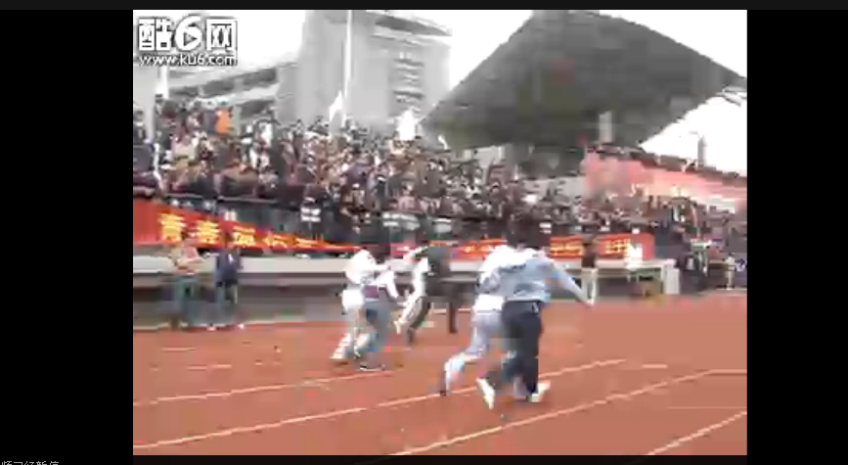

4.薪火相传（物资传递）
【项目人数】将队员分为四队，总人数男女各半
【比赛器材】秒表，塑料环四个
【比赛方法】队员成一路纵队，听到口令后，裁判将塑料环交给第一位队员并开始计时，队员用脚套着塑料环，脚不能落地，相互之间用脚传递塑料环，直到传递到最后一个人，则计时结束，用时短的队伍获胜。
【比赛规则】在比赛中过程中，各队不能影响其他队比赛，且不能用手触碰塑料环，如果塑料环掉落在地上，则重新开始。
